Technisch ontwerp

Applicatie- en mediaontwikkelaar

Naam: kaan dag

Leerling nummer: 510507

Datum: 16 - 03 - 2017

Versie: 1.0

Technisch ontwerp

Inhoudsopgave

1 Inleiding 3

2 Technische specificaties 3

3 Relationeel datamodel 3

Sjabloon Technisch ontwerp

# Inleiding

In dit ontwerp geef je een overzicht van de technische uitwerking van het functioneel ontwerp. Geef hier aan waar dit ontwerp over gaat.

# Technische specificaties

Voor het **Gebruikers overzicht** wil ik een tabel maken waarmee je de geregistreerde gebruikers kan zien. Onderaan de tabel moet een toevoeg knop komen waardoor er een aanmaak formulier verschijnt als je er op drukt. Als je die hebt ingevuld en opslaat komt er een nieuwe gebruiker bij.

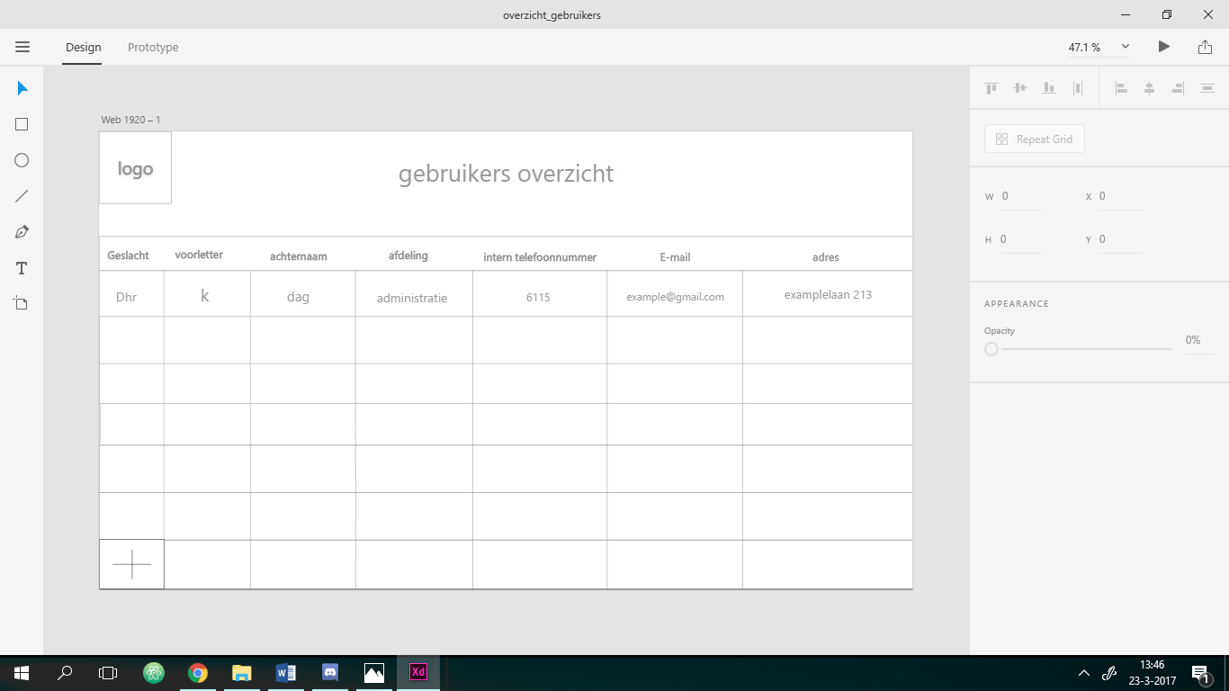

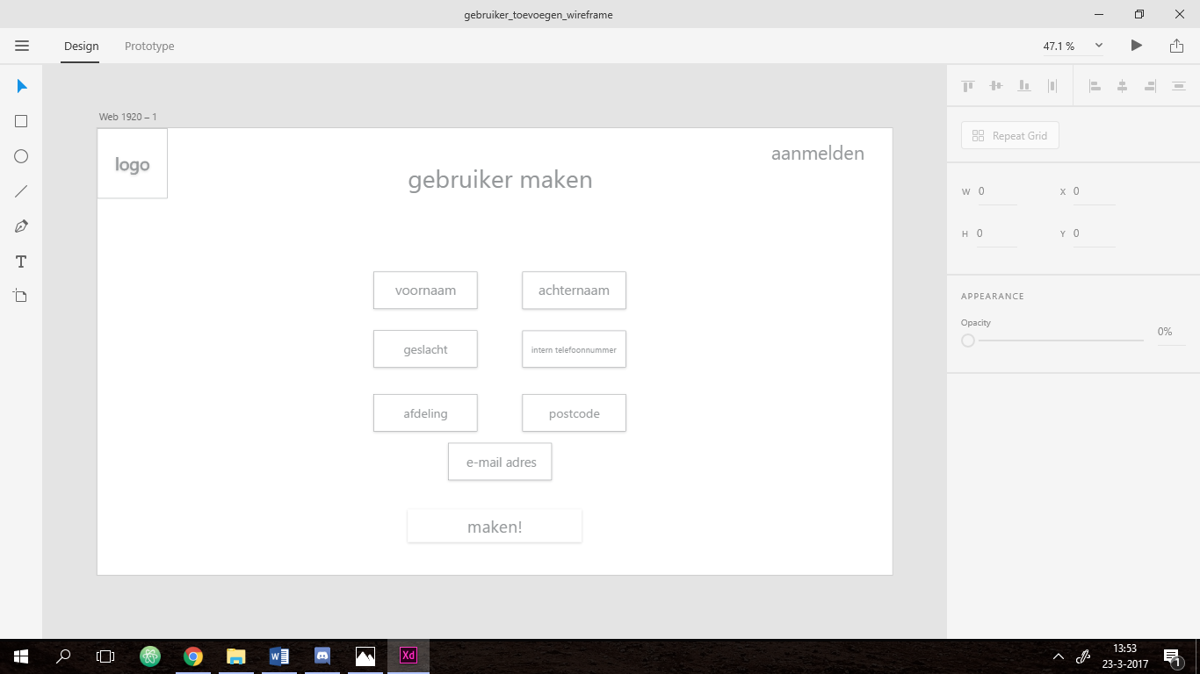

# Relationeel datamodel

1. Normaliseer de overzichten en eventuele formulieren.

Gebruik hiervoor de 0e tot en met 3e normaalvorm.

1. Voeg de 3e normaalvormen samen tot een 3e normaalvorm.
2. Maak op basis van de samenvoeging het EntiteitRelatieDiagram (ERD).

Zorg ervoor dat duidelijk naar voren komt:

* + welke entiteiten gebruikt worden;
  + welke eigenschappen of attributen gebruikt worden en bij welke entiteiten zij horen;
  + welke sleutels gebruikt worden;
  + welke relaties er zijn.

1. Maak op basis van het ERD de datadictionary.

Gebruik daarvoor per entiteit het onderstaande schema.

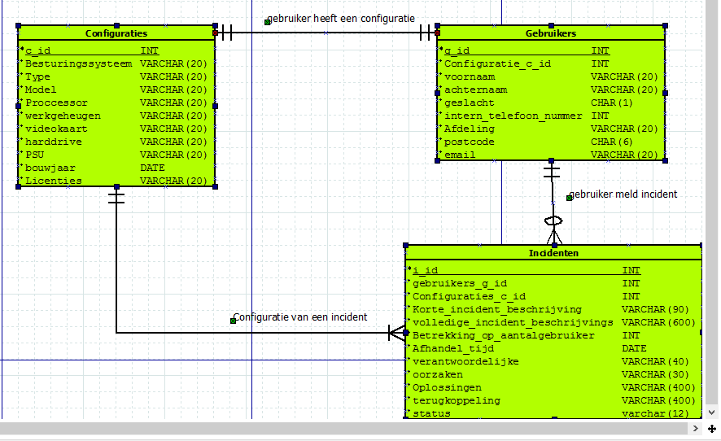

|  |  |  |
| --- | --- | --- |
|  | gebruiker | |
| Definitie | De gebruiker | |
| Attribuutnaam | Datatype | Toelichting |
| G_id | INT | Het is een getal |
| Configuratie_c_id | INT | Het is een getal |
| voornaam | VARCHAR(20) | Hier komt je voornaam |
| achternaam | VARCHAR(20) | Hier komt je achternaam |
| geslacht | CHAR(1) | Het is een M(man) of een V(vrouw) |
| Intern_tel_nr | INT | Het is een getal |
| Afdeling | VARCHAR(25) | Naam van de afdeling |
| Postcode | CHAR(6) | De postcode |
| email | VARCHAR(30) | Je email… |
| Relatie | Toelichting | |
| configuratie | Gebruiker heeft een configuratie | |
| Incidenten | Gebruiker meld incidenten | |

|  |  |  |
| --- | --- | --- |
|  | Incidenten | |
| Definitie |  | |
| Attribuutnaam | Datatype | Toelichting |
| I_id | INT |  |
| Gebruikers_g_id | INT |  |
| Configuratie_c_id | INT |  |
| Korte_incident_beschrijving | VARCHAR(90) |  |
| Volledige_incident_beschrijving | VARCHAR(600) |  |
| Betrekking_op_aantalgebruiker | INT |  |
| Afhandel_tijd | DATE |  |
| verantwoordelijke | VARCHAR(40) |  |
| oorzaken | VARCHAR(30) |  |
| oplossingen | VARCHAR(400) |  |
| terugkoppeling | VARCHAR(400) |  |
| status | VARCHAR(10) |  |
| Relatie | Toelichting | |
| Configuraties | … | |
| Gebruikers | … | |